# easyX+

## 意图

为什么写这个图形库呢？

因为

1. easyX官网自称easyX是一套针对VC的图形库，但却没有使用C++的功能，对不起“EasyX Library for C++”这个名字（也许叫它EasyX Library for C更好）。
2. 它的函数命名并不合理，既不是Camel命名法也不是Pascal命名法（我的意思并不是说不采用这两种方法就不合理），而是一股脑的小写字母，严重模糊了代码的可读性，没有引导给初学者良好的代码风格。
3. easyX宣称面向初学者，但很多内容对初学者并不友好（例如颜色模型中的HSL、HSV）。对于这些内容，初学者基本很少接触。而当他们晋升为高级程序员之后，他们又不满足于简单的easyX转而使用openGL等。

## 特点

* 简单，易上手
* 组织合理
* 计时器功能（timer）。
* 键盘支持

## 使用平台

Windows，系统版本待定。

## 使用语言

C++。

## 模块划分

|  |  |  |  |  |  |  |  |
| --- | --- | --- | --- | --- | --- | --- | --- |
| 剪裁区 | Window | 颜色模型 | Geometry | Text | Mouse | Keyboard | Timer |

## Window

所有的可绘绘操作（包括几何图形和文字输出）都与特定的window相关联。除此之外，剪裁区也与特定的window关联。Window相当于一个画布，所以的绘制都在某个特定的窗口上进行。

为了方便图形的绘制，window类应该支持设置默认窗口的操作。

#### 属性

该模块只包含于窗口有关的一些属性：

* 大小，即长、宽。
* 背景色。

#### 特点

* 多窗口支持
* 窗口之间各自独立

因为该图形库致力于简单，所以那些复杂的且与图形绘制无关的属性都不被支持（例如边框类型，窗口按钮等等）。

### UML图

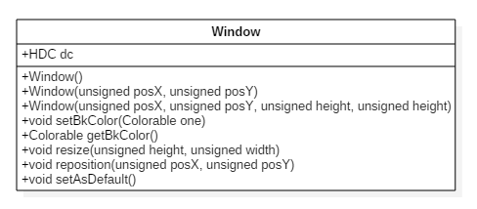

### 函数细节

1. **构造函数**： 创建窗口并显示。 构造函数采用函数重载方式来提供灵活的创建。 这里不采用 耽单个构造函数配合默认参数的方法 是为了防止window类的错误构造（例如三个参数的构造是不被支持的）。
2. **setBkColor**： 设置窗口的背景颜色。传入一个实现Colorable接口的参数。
3. **getBkColor**： 获取窗口当前的颜色。 回Colorable接口。
4. **resize**： 重新设置窗口的大小。传入参数为新的窗口大小，unsigned类型表示的大小足以支持市面上的屏幕分辨率。
5. **reposition**： 设置窗口的位置。传入新的窗口位置，坐标0点为屏幕左上角，向右向下位置逐渐变大。
6. **setAsDefault**：将该窗口设置为默认窗口。 若绘制图形时未显示指明输出窗口，则使用此默认窗口为输出窗口。

## 颜色模型

颜色模型模塑图形的颜色，并遵循统一的Colorable接口。默认支持的颜色模型仅为RGB颜色模型。

### UML图

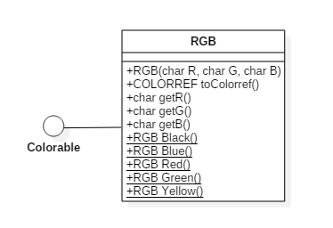

### 函数细节

1. **构造函数**：构造函数从传入的三原色值构造代表RGB模型的RGB类。
2. **toColorref**：RGB类实现的Colorable接口，返回代表颜色的COLORREF值。
3. **getR**：返回红色值。
4. **getG**：返回绿色值。
5. **getB**：返回蓝色值。
6. **Black**（静态）：返回代表黑色的RGB类。
7. **Blue**（静态）：返回代表蓝色的RGB类。
8. **Red**（静态）：返回代表红色的RGB类。
9. **Green**（静态）：返回代表绿色的RGB类。
10. **Yellow**（静态）：返回代表黄色的RGB类。
11. **…**（可以有更多的静态函数）

## Geometry

Geometry模块囊括大部分的几何图形，包括（注意：该模块不支持‘体’）：

* 点 ： 点
* 线 ： 直线、弧、贝塞尔曲线、折线
* 面 ： Chord、椭圆、Pie、多边形、矩形、圆角矩形

注意**线**与**面**的区别：线不是封闭区域，而面是。

### 几何属性

几何属性是与几何图形本身相关联的属性。就图形学来说，图形的属性主要分为**颜色**和**形状**（这个库中表现为点的数量语位置）。

### UML图

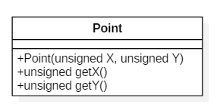

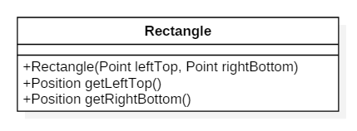

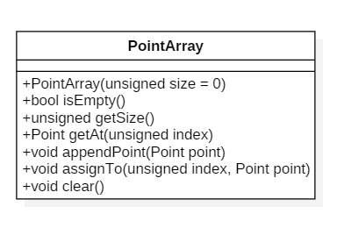

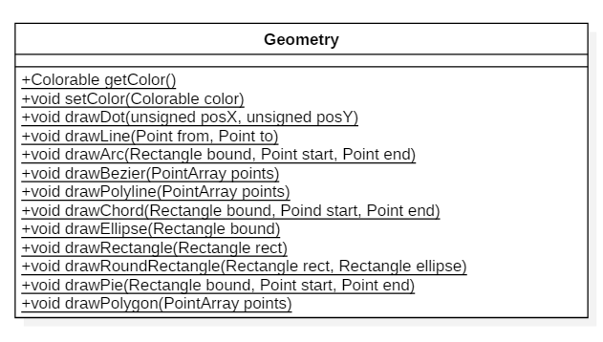

### 函数细节（Point）

### jjjjjjjjjjjjjjjjjj

## Text

该模块为文本支持模块，假定文本与以下属性相关联：

* 字体，包括字体类别、大小、样式（斜体，加粗等）
* 颜色，包括字体颜色、背景填充颜色
* 位置
* 输出区域（以矩形表示）

## Mouse

我希望鼠标与键盘的支持对初学者来说是非常友好的。因此，这个模块只提供这些功能：

* 检测单个按键状态：按下、释放
* 鼠标事件：按下、释放
* 获取鼠标位置

这里不可能出现鼠标左右按键同时按下的情况，因为我觉得这不太可能（-_-）。所以，同时检测两个以上的鼠标按钮状态在这里是不支持的， 并且除传统的左右键以外的按钮都在这个库的功能范围外。

## Keyboard

键盘模块提供的功能为：

* 检测是否有按键按下，并返回对应按键
* 检测单个按键的状态（按下或释放）

## Timer（可选）

每个Timer由一段执行代码（即函数）进行初始化，每个window最多只能由一个timer与之相关联。Window关联timer后，可以进行timer的取消与更改。

## 剪裁区（可选）

easyX+支持剪裁区功能，每个剪裁区需要与窗口关联，具体支持的剪裁区操作为：

* 创建
* 删除
* Exclude
* Intersect
* Move